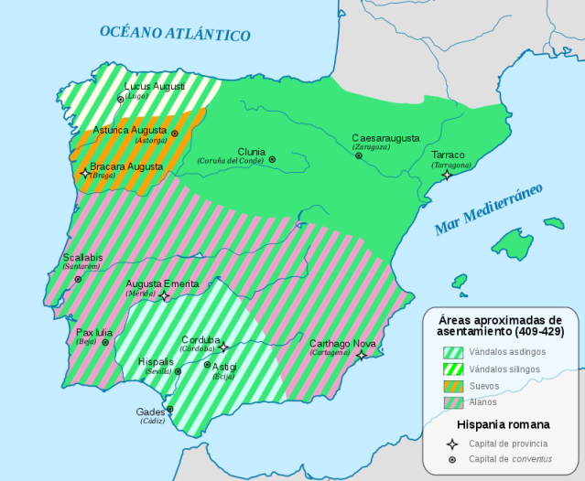 |  | El reino visigodo en Hispania  A finales del siglo IV. el Imperio Romano se veía amenazado por las hordas de los bárbaros que entraban en sus territorios y los devastaban. Los primeros que cruzaron el Pirineo fueron las tribus germánicas (Alanos, Suevos, Vándalos) en 409 d. C. Roma intentó restaurar la autoridad imperial en Hispania contratando a los visigodos, otro pueblo germánico.
Mapa de la invasión goda en la Península Ibérica, siglo V.
Es muy curioso, es que los godos  habían saqueado Roma en 410. Después el último emperador romano Romulus Augustus les pidió alianza para expulsar a los invasores vándalos de Hispania. El centro visigodo entonces estaba estaba situado en Tolosa (Toulouse) pero con su derrota por parte de los francos tuvieron que marcharse. Entonces fundaron el reino visigodo con la capital de Toletum (Toledo). |  | 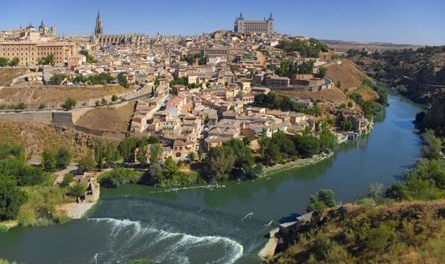
 |  | Toledo – la capital espaňola durante 1000 aňos, vista actual
Su influencia cultural en comparación con la romana es escasa. Es porque los visigodos eran más bélicos que intelectuales (de ahí podemos aprender nuevas palabras (hacha, guerra) en el vocabulario espaňol) Pero sí, introdujeron a la arquitectura „el arco de herradura“ que se utilizaba en los edificios religiosos. |  | 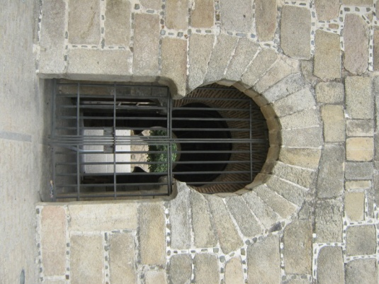
Arco de herradura – elemento arquitectónico de origen visigodo
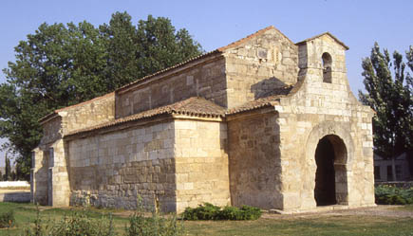 | En la sociedad de entonces tuvo mucha importancia la Iglesia. Después de concilio de Nicea (325) se impuso el cristianismo en el Imperio. Sin embargo los visigodos seguían con el arrianismo que era considerado herético. Se mantuvo hasta 589 cuando en el III. concilio de Toledo el rey visigodo Recaredo convirtió al catolicismo. En el proceso de la „catolización“ hispana destaca el personaje de San Isidoro de Sevilla, autor de Etimologías, un conjunto enciclopédico de la sabiduría de entonces.
Iglesia de San Juan de Baňos, Palencia, Castilla y León, el templo cristiano más antiguo de Espaňa.

Debido a que no tenían un nivel cultural tan avanzado, lo visigodos se asimilaron culturalmente con la población de los hispanoromanos, es decir, adoptaron la lengua y las costumbres de los antiguos habitantes de Hispania. Formaron la nobleza y no se preocuparon mucho por el bienestar del pueblo. Además se producían numerosas guerras por la suceción al trono. En una de ellas se enfrentaron los partidarios de los hijos del rey recién muerto Witiza con los de otro sucesor Roderico. Este último se proclamó rey pero los hijos de Witiza pidieron ayuda de los musulmanes del norte de África que en 711 cruzaron el estrecho de Gibraltar con el general Tarik y en la batalla de Guadalete lo vencieron.
Preguntas:
¿Desde dónde venían los godos?  ¿Qué influencias tenía su „invasión“ a Hispania?  ¿Por qué los visigodos se asimilaron a la cultura hispanoromana? | 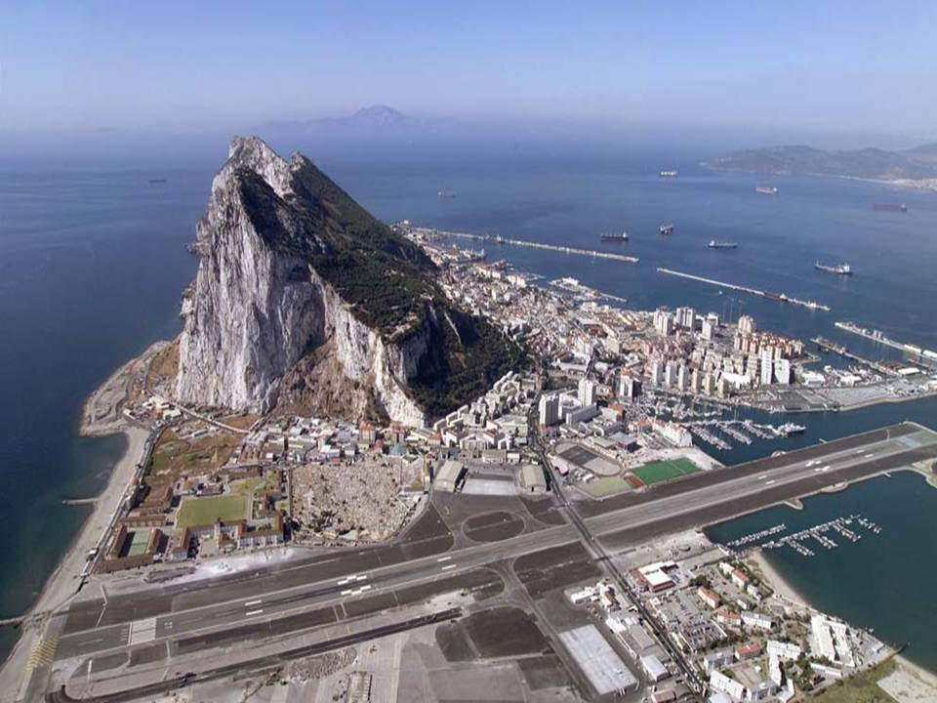
 | Peňón de Gibraltar, llamado según el nombre del general árabe Tariq

Al Ándaluz  Se comprende bajo este nombre todo territorio hispano conquistado y poblado por los árabes. Los moros, como se suele llamar a los árabes espaňoles, entraron en Hispania en 711 y en tan sólo 5 aňos la conquistaron casi entera. Su éxito se debe al caos político causado por las luchas dinásticas entre los godos y también por las cualidades guerreras del general Tarik. Los nobles godos se refugiaron en las montaňas cantábricas donde vivían los pueblos astures, | 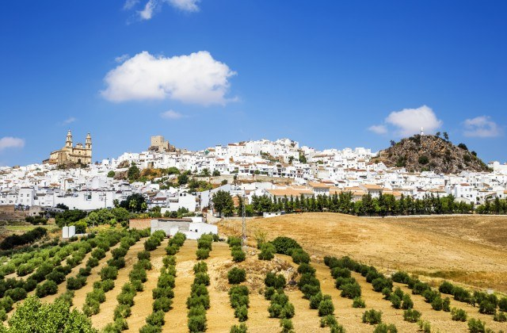
cántabros y vascones. Poco a poco les iban imponiendo su cultura, lengua y el cristianismo. Juntos resistieron la ofensiva árabe. Pero esto es otro capítulo. Sigamos con el tema: | Andalucía, la comunidad autónoma mmás poblada tiene su nombre de los árabes que llamaron la tierra conquistada Wandalia – la tierra de los vándalos – Al Andaluz.
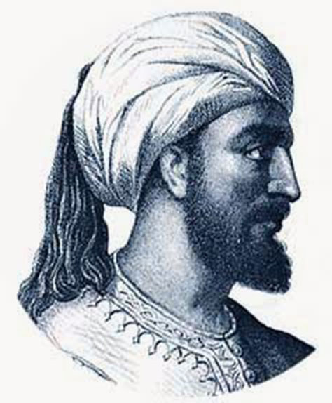 | Pronto se instaló en el territorio un nuevo emirato - estado árabe con la capital en Córdoba que dependía del califato de Damasco. Abd Al Rahman I. fue el quien instaló el nuevo emirato andalusí pero su gobierno aunque emblemático fue a su vez bastante difícil. Tuvo que enfrentarse con los pueblos asturianos aliados con los godos que se habían refugiado en el norte. Allí, en Asturias empezó la lucha por reconquistar las tierras perdidas llamada la Reconquista.
Abdarramán I., el emir de Córdoba
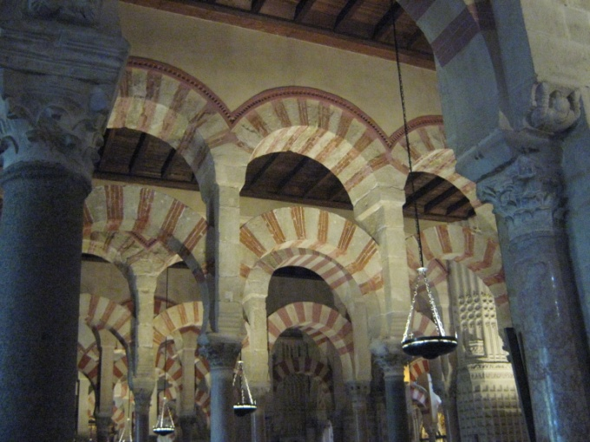 | El emirato de Córdoba  A partir de los enemigos extranjeros (los llamados godos y francos de Carlomagno) el emir y sus sucesores luchaban contra las rebeldías en el mismo Al Ándaluz. La sociedad andaluza se componía de varias clases: la árabe – bereber, o sea los auténticos árabes que seguían conservando sus costumbres (odio a otras razas, pureza de la fe...) y la segunda dividida en 2 grupos, los muladíes y los mozárabes. Y estos se sublevaban a lo largo de dos siglos siguientes formando una oposición fuerte contra el gobierno árabe.
Se empezó a construir la gran mezquita de Córdoba
Preguntas:
¿Qué importancia tienen Tariq y Abd-Al-Rahman I. para esa época?
¿Por qué la conquista de Hispania duró tan sólo 5 aňos?
¿Cómo se les llama a los árabes europeos?
¿Qué significa el nombre Al Ándaluz?

 | El califato de Córdoba  En 912 el nuevo emir Abd Al Rahman III. acabó con esta caótica situación, dominó los focos rebeldes y puso fin a la expansión cristiana del norte que cada vez iba aumentando hacia los territorios andaluces. Venció por definitivo a sus oponentes y en 929 se proclamó el Califa de Córdoba. Entonces Al Andaluz dejó de formar parte del califato árabe dependiente de Bagdad y se independizó. | 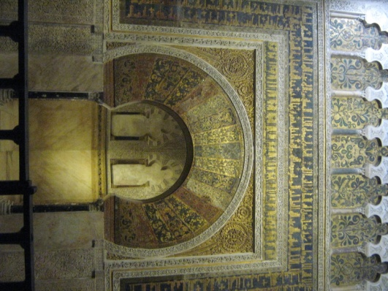
 |  | El Míhrab de la Mezquita de Córdoba
 | 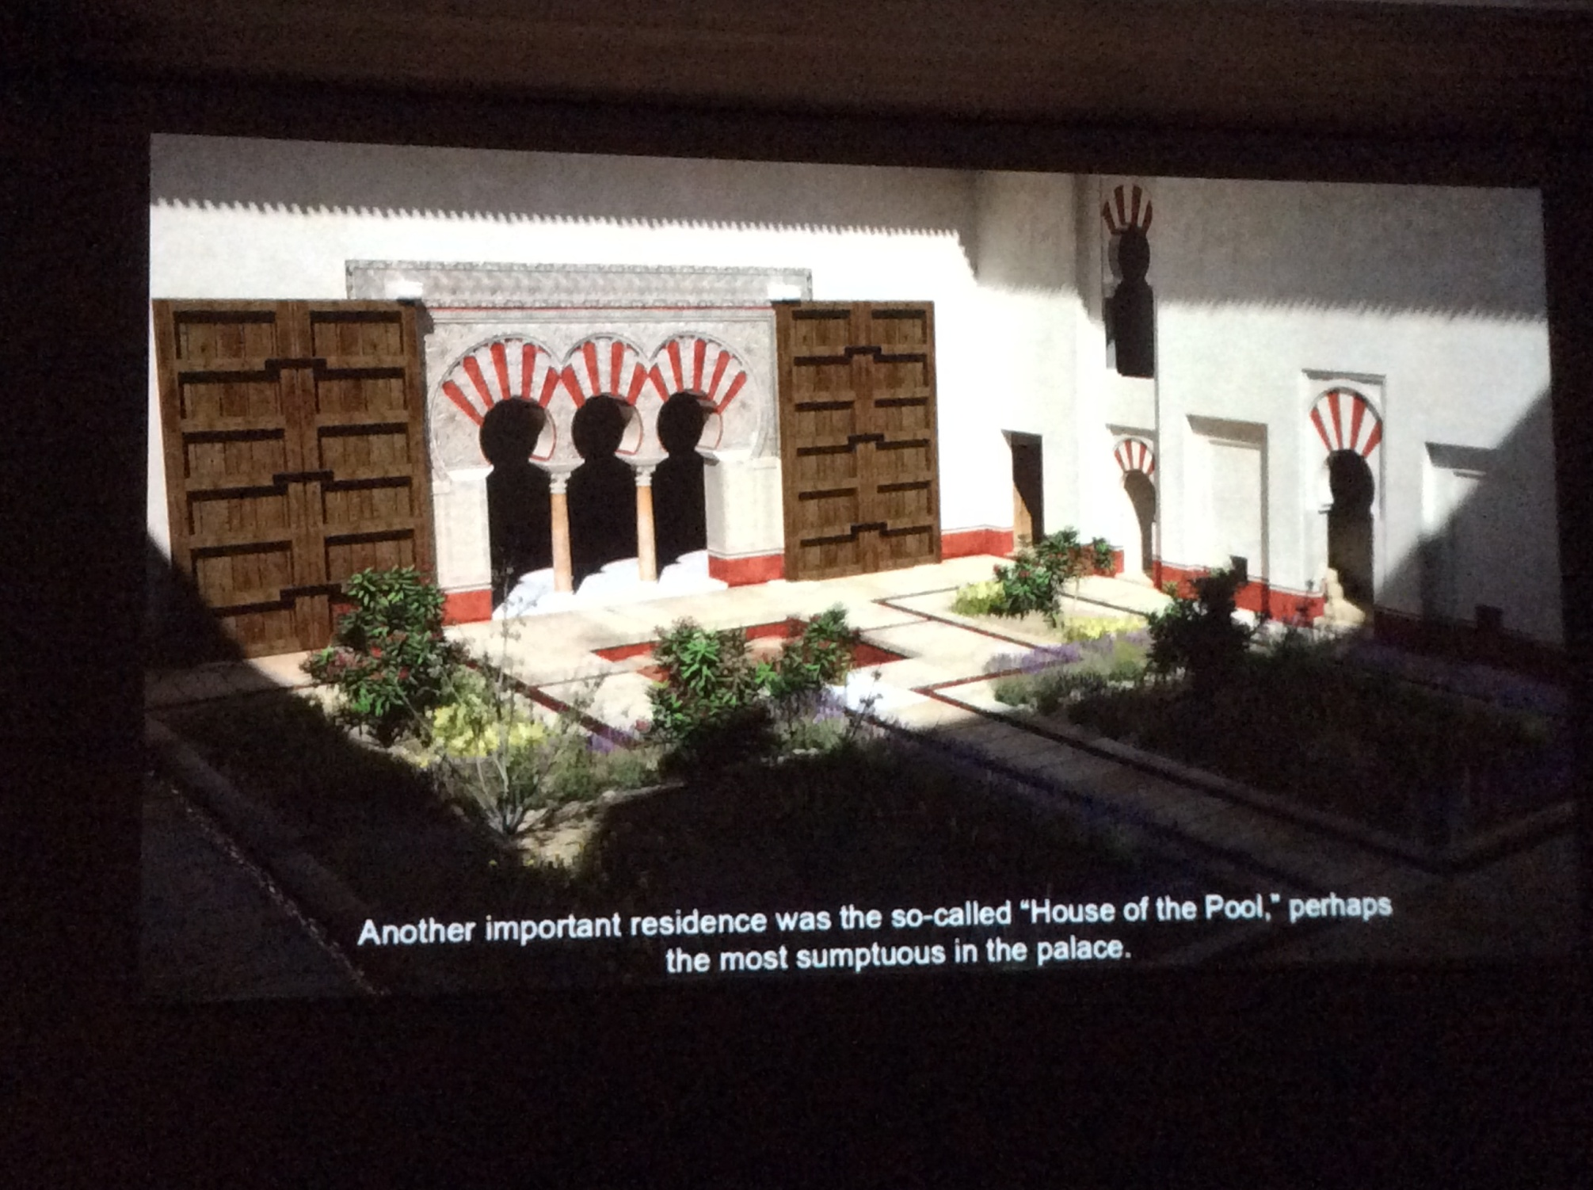 | El califa organizó el Estado de una nueva forma dándole nuevos impulsos económicos y culturales. En su época la ciudad de Córdoba contaba con numerosas mezquitas entre las cuales destaca La Aljama – la Mezquita de Córdoba que es el mayor templo árabe en el Occidente. Dejó construir una ciudad palaciega en las afueras de Córdoba que en su época era incomparable con cualquier otra obra arquitectónica. Se llamaba Medina Azahara y debía servir como la residencia de los emires. Desgraciadamente duró su belleza apenas 30 aňos y hoy quedan sólo ruinas.
 | Reconstrucción de Medina Azahara (arriba) | …y la realidad actual (abajo)
 | Durante siglos Córdoba sería una de las ciudades más cosmopólitas del mundo entonces conocido. En ella nacieron los grandes filósofos Averroa y el judío Maimónides. En sus bibliotecas se conservaron obras maestras de los grandes autores de la Antigüedad (Aristotelo, Platón) que se iban traduciendo del griego al árabe, y de ahí al latín.  Podemos decir que con el reinado de Abd Al Rahman III. y su hijo Al Hakan el reino Al Andaluz llega a su apogeo. | 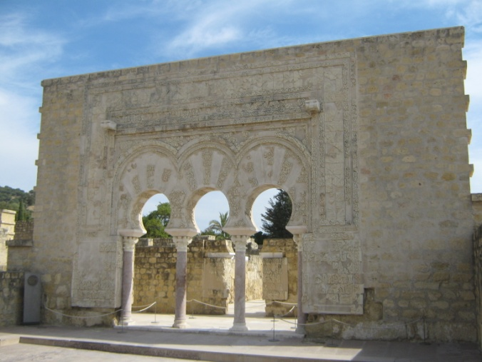
Preguntas (también del siguiente capítulo):
¿Por qué recibió Córdoba tanta importancia?
¿Cuál es la diferencia entre emirato y califato?
¿Con qué enemigos se confrontaban los moros?
¿Qué es la Taifa?
¿Con qué propósito llegaron los almorávides al Al Ándaluz?
¿Describe un poco el estilo mudéjar? (wiki)
¿Qué importancia tiene Granada?
¿Cuándo se produjo la más decisiva batalla que definitivamente cambió el rumbo hacia lo católico?
¿Hasta qué aňo se quedaron los árabes en Espaňa?
Reinos de Taifas  En los siguientes aňos la unidad del califato se iba descomponiendo porque era impensable bajar los gastos del ejército que tenía que permanecer atento frente a los ataques cristianos y había muchas provocaciones de parte de las diferentes fracciones sociales. El último período del relativo esplendor se debe a Al-Mansúr, dictador que gobernaba en vez de los califas débiles y por lo tanto poco memorables. A su muerte, en 1002, el califato cordobés dejó de existir y las provincias que |  |  | 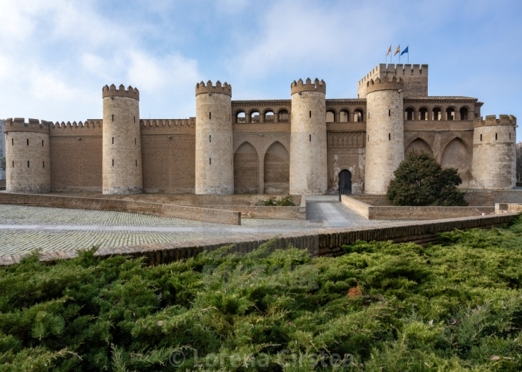
habían formado parte de él se convirtieron en reinos
de Taifas, cada uno independiente de otro. Las taifas más importantes eran las de Toledo, Badajoz, Zaragoza, Sevilla y Granada. |  |  | Aljafería de Zaragoza, el palacio moro, siglo. XI.
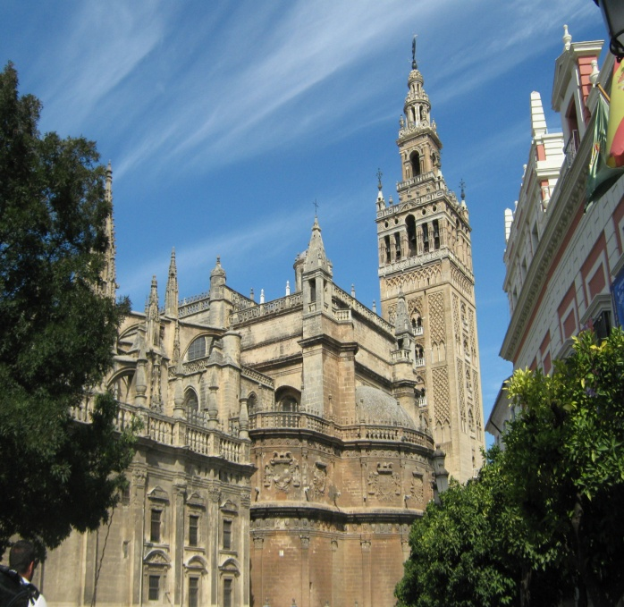 |  |  | Claro que para los cristianos que seguían reconquistando los territorioos hispanos era mucho más fácil progresar, en 1085 los ocuparon Toledo, lo que le obligó al sultán de Sevilla a pedir ayuda a los almorávides que provenían de Marruecos. Estos detuvieron el avace cristiano lo mismo que unos aňos más tarde los almohades. Resulta que estas dos dinastías se quedaron en Sevilla y empezó una época de intolerancia religiosa y por lo tanto persecución de los mozárabes. Al mismo tiempo construyeron la mezquita de Sevilla con el almínar Giralda que domina la ciudad hasta hoy. Otro evento importante es la construcción de los Reales Alcázares, complejo de palacios de estilo mudéjar, la cumbre arquitectónica de la época.
La Giralda de Sevilla (arriba), Alhambra y el Patio de los leones (abajo) |  |  | Reino Nazarí de Granada
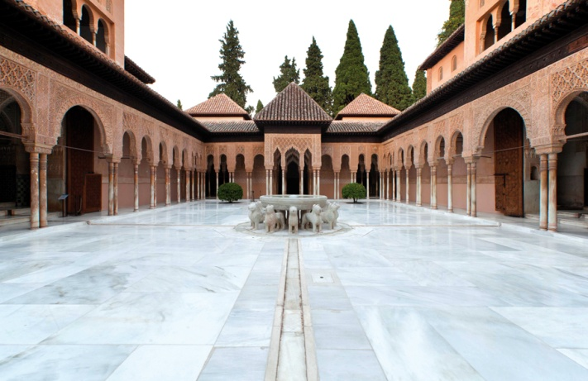 |  |  | El problema muy gordo para las taifas llegó cuando en la parte cristiana de la península se unieron algunos reinos (Castilla, Navarra, Aragón) y redujeron el territorio árabe al reino de Granada. Además en 1212 en la batalla de Navas de Tolosa el dominio árabe sobre la península desaparece casi por completo. Los súltanes nazaríes se ven obligados a pagar los tributos a los cristianos para no ser expulsados. En esa época la ciudad de Granada se convierte en la última isla árabe en la península. Los nazaríes construyen „el castillo rojo“
Podremos admirar las decoraciones detalladas, claro que sin las representaciones de los humanos, las columnas y los arcos de herradura. Se ve todo un estilo original, propio de Espaňa, una mezcla de tradiciones romanas, godos y árabes. Y sobre todo una gran parte del espíritu espaňol. |  |  | o sea, Alhambra, el complejo de palacios y la fortaleza que en actualidad es el monumento turístico número uno en Espaňa. Recientemente se han encontrado yacimientos de baňos en el Patio de Leones, por lo tanto hay excavaciones.

